Magyar oltványok kínálata és árlistája, 2023. ősz
Körte
Az oltványok kizárólag szemzettek, 1 évesek, szabadgyökerűek. Átvételük Dánszentmiklóson lehetséges, ha előtte más egyeztetett helyszín nincs. Ezen a kínálaton kívül is igény esetén keresek oltványokat, mind magyar, mind a külföldi faiskolákban. A körteoltványok nagyon érzékenyek, gyorsan kiszárad a gyökerük, ezért a szállítás csak burkoltan, vagy zárt autóban történhet! Ültetéskor alapos beöntözést, beiszapolást igényelnek. Kérjen árajánlatot! Az árakat a rendelt mennyiség függvényében adjuk meg!
Az árváltoztatás jogát fenntartjuk!
fajta | vadkörte | BA-29 | Pyrus betulifolia | Pyrus caucasica
Alexander Lucas |  | +
Bosc Kobak | + |  | + | +
Clapp kedveltje | + |  | + | +
Concorde | +
Conference | +
Diel vajkörte | +
Dr. Guyot Gyula | + |  | + | +
Hardy vajkörte | + | + | +
Hossui |  | +
Nijiseiki |  | +
Packhams Triumph | + |  | + | +
Piros Clapp |  |  |  | +
Piros Vilmos | + |  | + | +
Seress Oliver |  | +
Vilmos | + |  | + | +

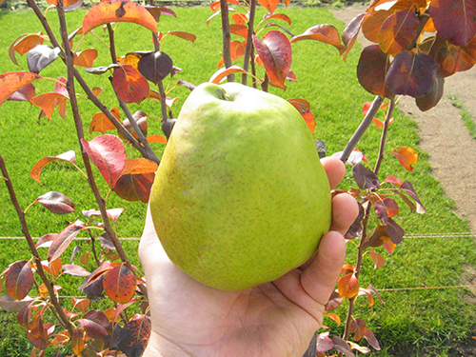 Alexander Lucas

Alexander Lucas
Ismeretlen eredetű régi fajta, amelyet Francia- és Olaszországban termesztették. Fája közép erős növekedésű. Szedése október közepén lehetséges. Bőtermő, héj alapszíne zöld, húsa leves, édes.
Porzói: pl. Hardy, Conference.

Bosc Kobak
Kiváló áruértékű, egyik legjobb minőségű őszi körténk. Rendszeresen, bőven terem. Edzett, igénytelen fajta, mindenütt jól termeszthető, de inkább a hűvösebb termőhelyet szereti. Szeptember végén szedhető, októbertől januárig fogyasztható. Gyümölcse igen nagy vagy nagy, héja érdes tapintású, íze igen kellemesen aromás, a gyümölcsök nagyon jól szállíthatóak és tárolhatóak.
Porzói: Clapp kedveltje, Vilmos körte, Hardenpont téli vajkörte, Conference.

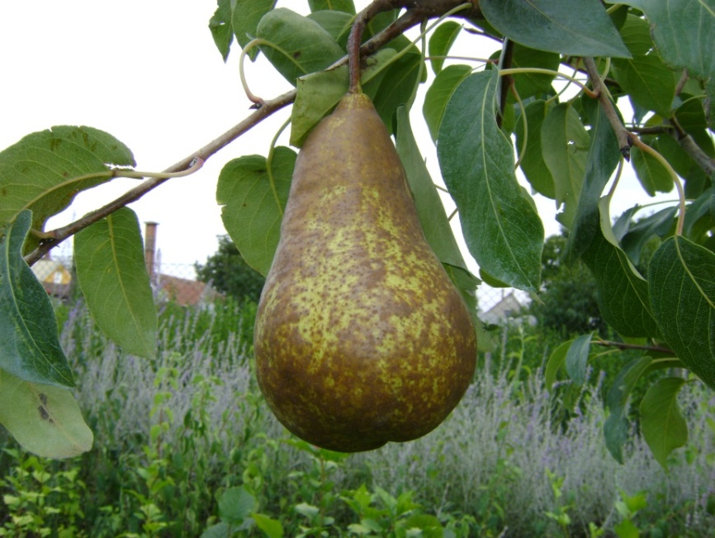

Bosc Kobak

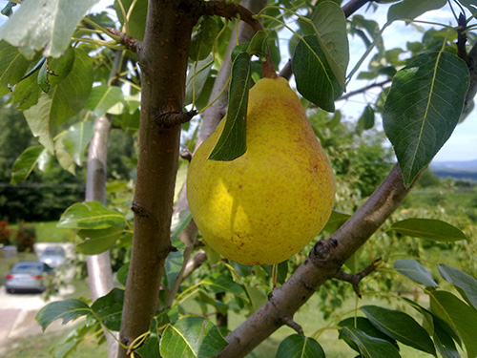

Clapp kedveltje

Clapp kedveltje
Augusztus első hetétől szüretelhető nyári körte, középnagy, szabályos alakkal. Héja szalmasárga, napos oldalon pirossal mosott.
Húsa fehér színű, olvadó, bőlevű. Konzervipari feldolgozásra is alkalmas. Fája erős növésű, közepes termőképességű. Hazánk szélsőséges klímáját jól tűri.

Concorde
A Társulati esperes és a Conference keresztezésével előállított fajta. Szedése szeptember közepei. Jól szállítható, jól tárolható, ULO-ban akár áprilisig tárolható. Gyümölcs közép nagy- nagy, igen megnyúlt körte alakú. Éretten szalmasárga, héja sima. Minősége a Conference-nél jobb. Fája közép erős, korán termőre fordul, kevésbé hajlamos alternanciára, mint a Conference.

Conference
Nyugat és Észak-Európában nagyon népszerű fajta, nálunk még kevésbé ismert. Bőtermő, de vízigényes, különösen birs alanyon. Gyümölcse megnyúlt, körte alakú, kellemesen fűszeres ízű, húsa fehér, olvadó. Hűtőtárolóban akár 6 hónapig is tárolhatók a termések. Koronája középerős növekedésű, sűrű, jól alakítható intenzív koronaformákra.
Porzói: Bosc Kobak, Vilmos körte, Clapp kedveltje.

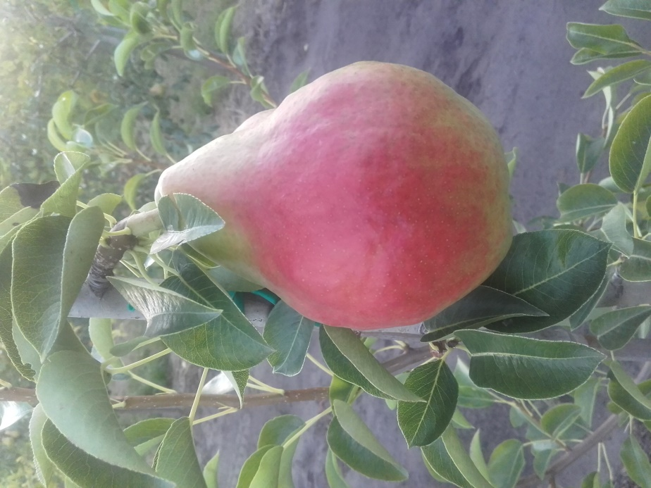

Dr. Guyot Gyula körte
(Fotó: Krastek Ferenc)
Hardy vajkörte
Régi, francia fajta. Fája igen erős növekedésű. Augusztus végén, szeptember elején szedhető, 1-2 hónapig tárolható. Gyümölcse közép- nagy, jellegzetesen féloldalas, „tömzsi nyakú” körte. Húsa zöldes fehér, olvadó, bő levű, kellemesen savas, fűszeres. Manipulációra kissé érzékeny, nyomódásra húsbarnulással reagál. Termőképessége jó, de alternanciára hajlamos. Száraz körülményeket rosszul viseli, ilyen körülmények között gyümölcsei aprók, ízetlenek lesznek.

Hosui japánkörte
Japán egyik fő fajtája, Európában ez a legelterjedtebb „vízkörte”. Középidőben érik, augusztus 3.-4. hetében szedhető. Gyümölcse közép nagy, színe egységes aranybronzos, tetszetős. Húsa lédús, roppanó. 2-3 hónapig tárolható. Korán termőre fordul, jó termőképességű.

Nijisseiki japánkörte
Japán másik vezető fajtája volt, ma már az új fajták miatt ott visszaszorul. Augusztus végén szüretelhető, több menetben kell szedni. A Hosuinál nagyobb gyümölcsű, héja sima, zöld, nyomódásra kicsit érzékeny. Fája középerős, néha gyenge növekedésű. A legnagyobb termőképességű japánkörte.

Packham’s Triumph
Ausztráliából származó, Magyarországon gyorsan terjedő fajta. Fája középerős növekedésű, edzett. Igen bőtermő. Gyümölcse szeptember végén szedhető, március-áprilisig jól tárolható. Íze nagyon kellemes, igen bő levű, édes-savas, kiváló zamatú, kissé a Vilmoséra emlékeztető, nagy vagy igen nagy. Héjszíne éretten aranysárga, gyümölcsei nagyméretűek. Porzói: Clapp kedveltje, Vilmos.

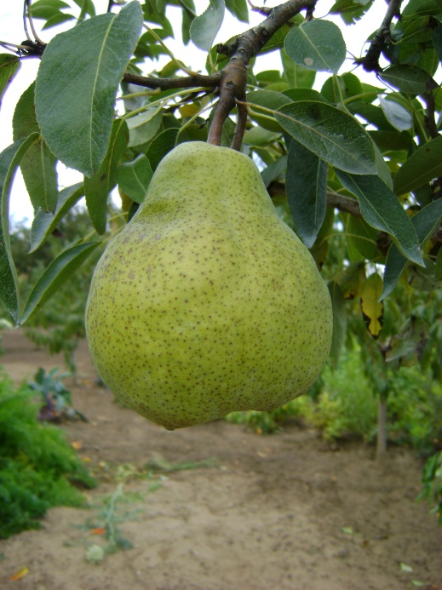

Packham’s Triumph

Piros Clapp
A Clapp kedveltje piros színű mutációja.

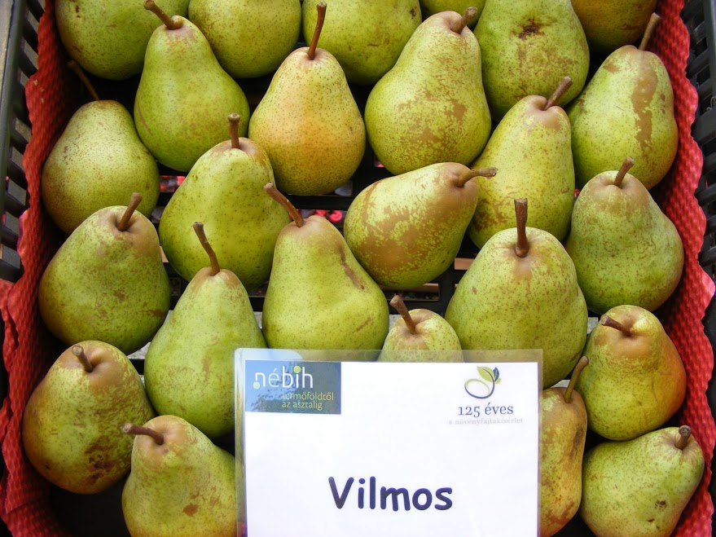

Vilmos körte
Vilmos
A világ legelterjedtebb körtefajtája, hazánkban is nagyon kedvelt. Optimális szedési ideje augusztus második-harmadik dekádja. Gyümölcse nagy vagy középnagy, alakja szabályos körte. A gyümölcshéj éretten sárga, a napos oldalon enyhén pirosas színeződésű, tetszetős. A gyümölcshús fehér, olvadó, bőlevű, illatos, édes-savanykás ízű, muskotályos zamatú. Fája közepes növekedési erélyű, kezdetben felfele törő, később szétterülő koronájú. Termőhelyre kevésbé igényes, jól alkalmazkodó fajta.
Porzói: Clapp kedveltje, Bosc kobak, Nemes Krasszán.

Piros Vilmos
A Vilmos körte piros fedőszínű mutációja.

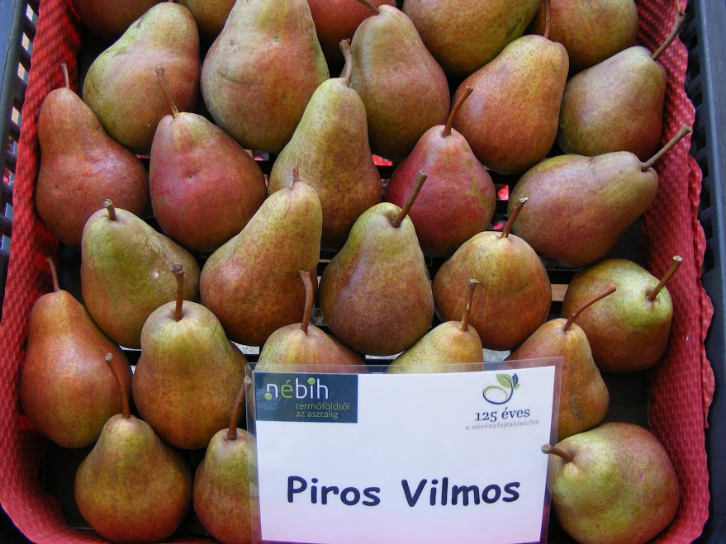

Piros Vilmos
Körtealanyok:

Vadkörte
Erős növekedésű magonc alany, mely hajlamos a karógyökér képzésre. Csemete korban visszavágják a gyökereket, ezzel serkentik az elágazásra. A körte fajták jól erednek rajta, viszont későn fordulnak termőre. Rajta, a körtefajták nagy fává nőnek. Gyökérgolyva érzékeny.

BA-29
A birsek, naspolyák és körték legmésztűrőbb, legerősebb birs alanya. Magyar viszonyok közé, intenzív körte és birsültetvények kiváló alanya.

Pyrus betulifolia
A körtefajtákkal jó a kompatibilitása, a ráoltott fák a vadkörte alanyon levő oltványokhoz hasonlóan, vagy kicsit gyengébben nőnek. Amerikai adatok szerint némely kombinációban erősebb is lehet.
Sűrű gyökérzete miatt fái jól erednek. Szárazságtűrő. Szívesen használják japánkörték alanyául.

Pyrus caucasica
Nagyon erős növekedésű alany. Általában karógyökeret fejleszt, viszont ha a csemete gyökerét visszametszve telepítjük el, szépen elágazik. Hideg és szárazságtűrése kiváló.

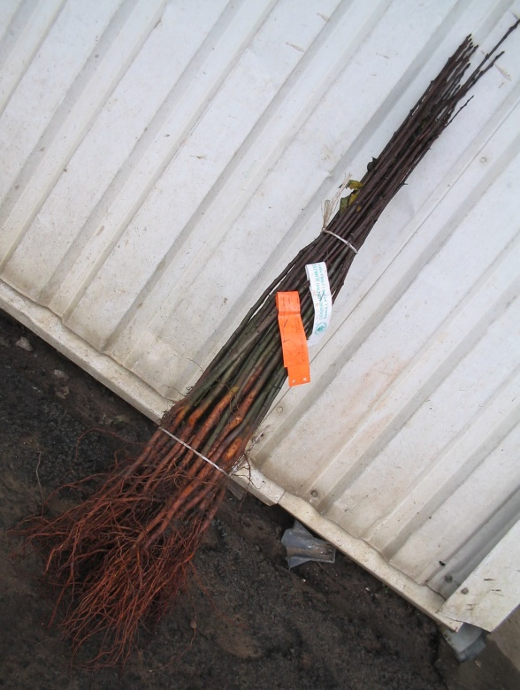

Pyrus caucasica, magonc körte alany

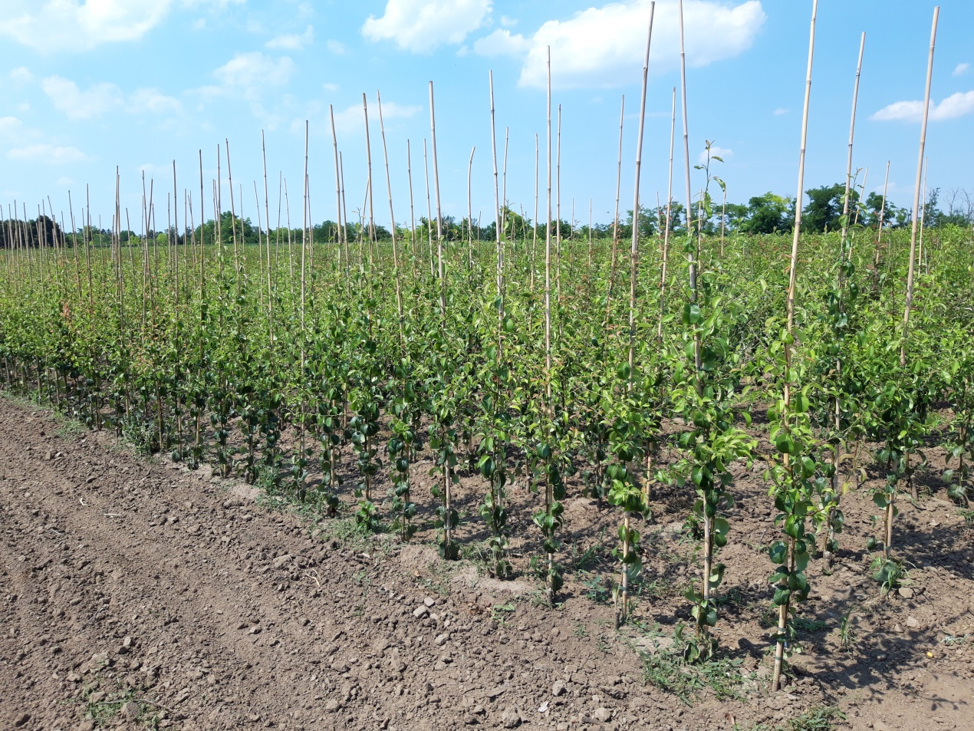

Körte oltványok, bambusz mellé rögzítve
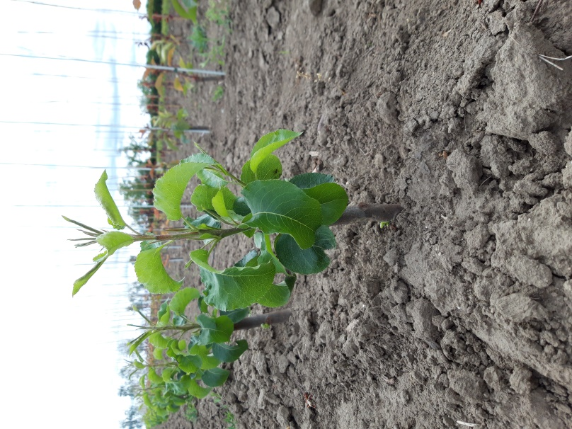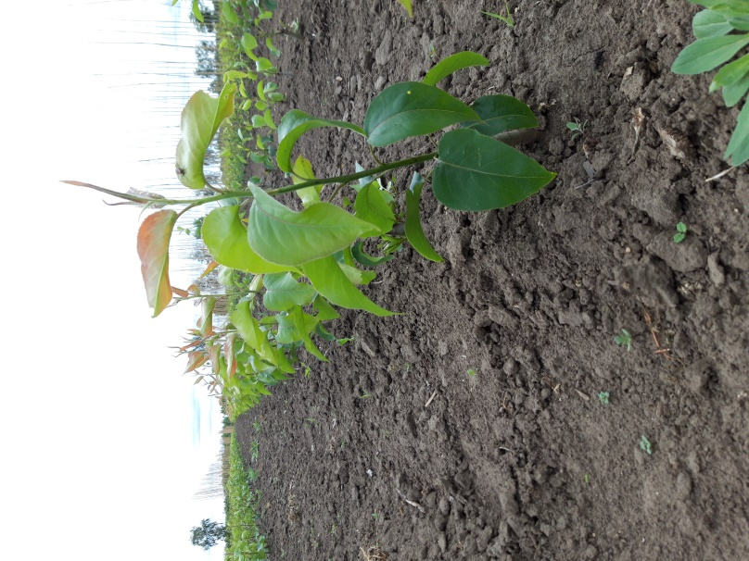
Hardy vajkörte BA-29 birs alanyon és Nijisseiki japánkörte Kirchensaller alanyon, 2021. május közepén

